Федоткова Анита Юрьевна

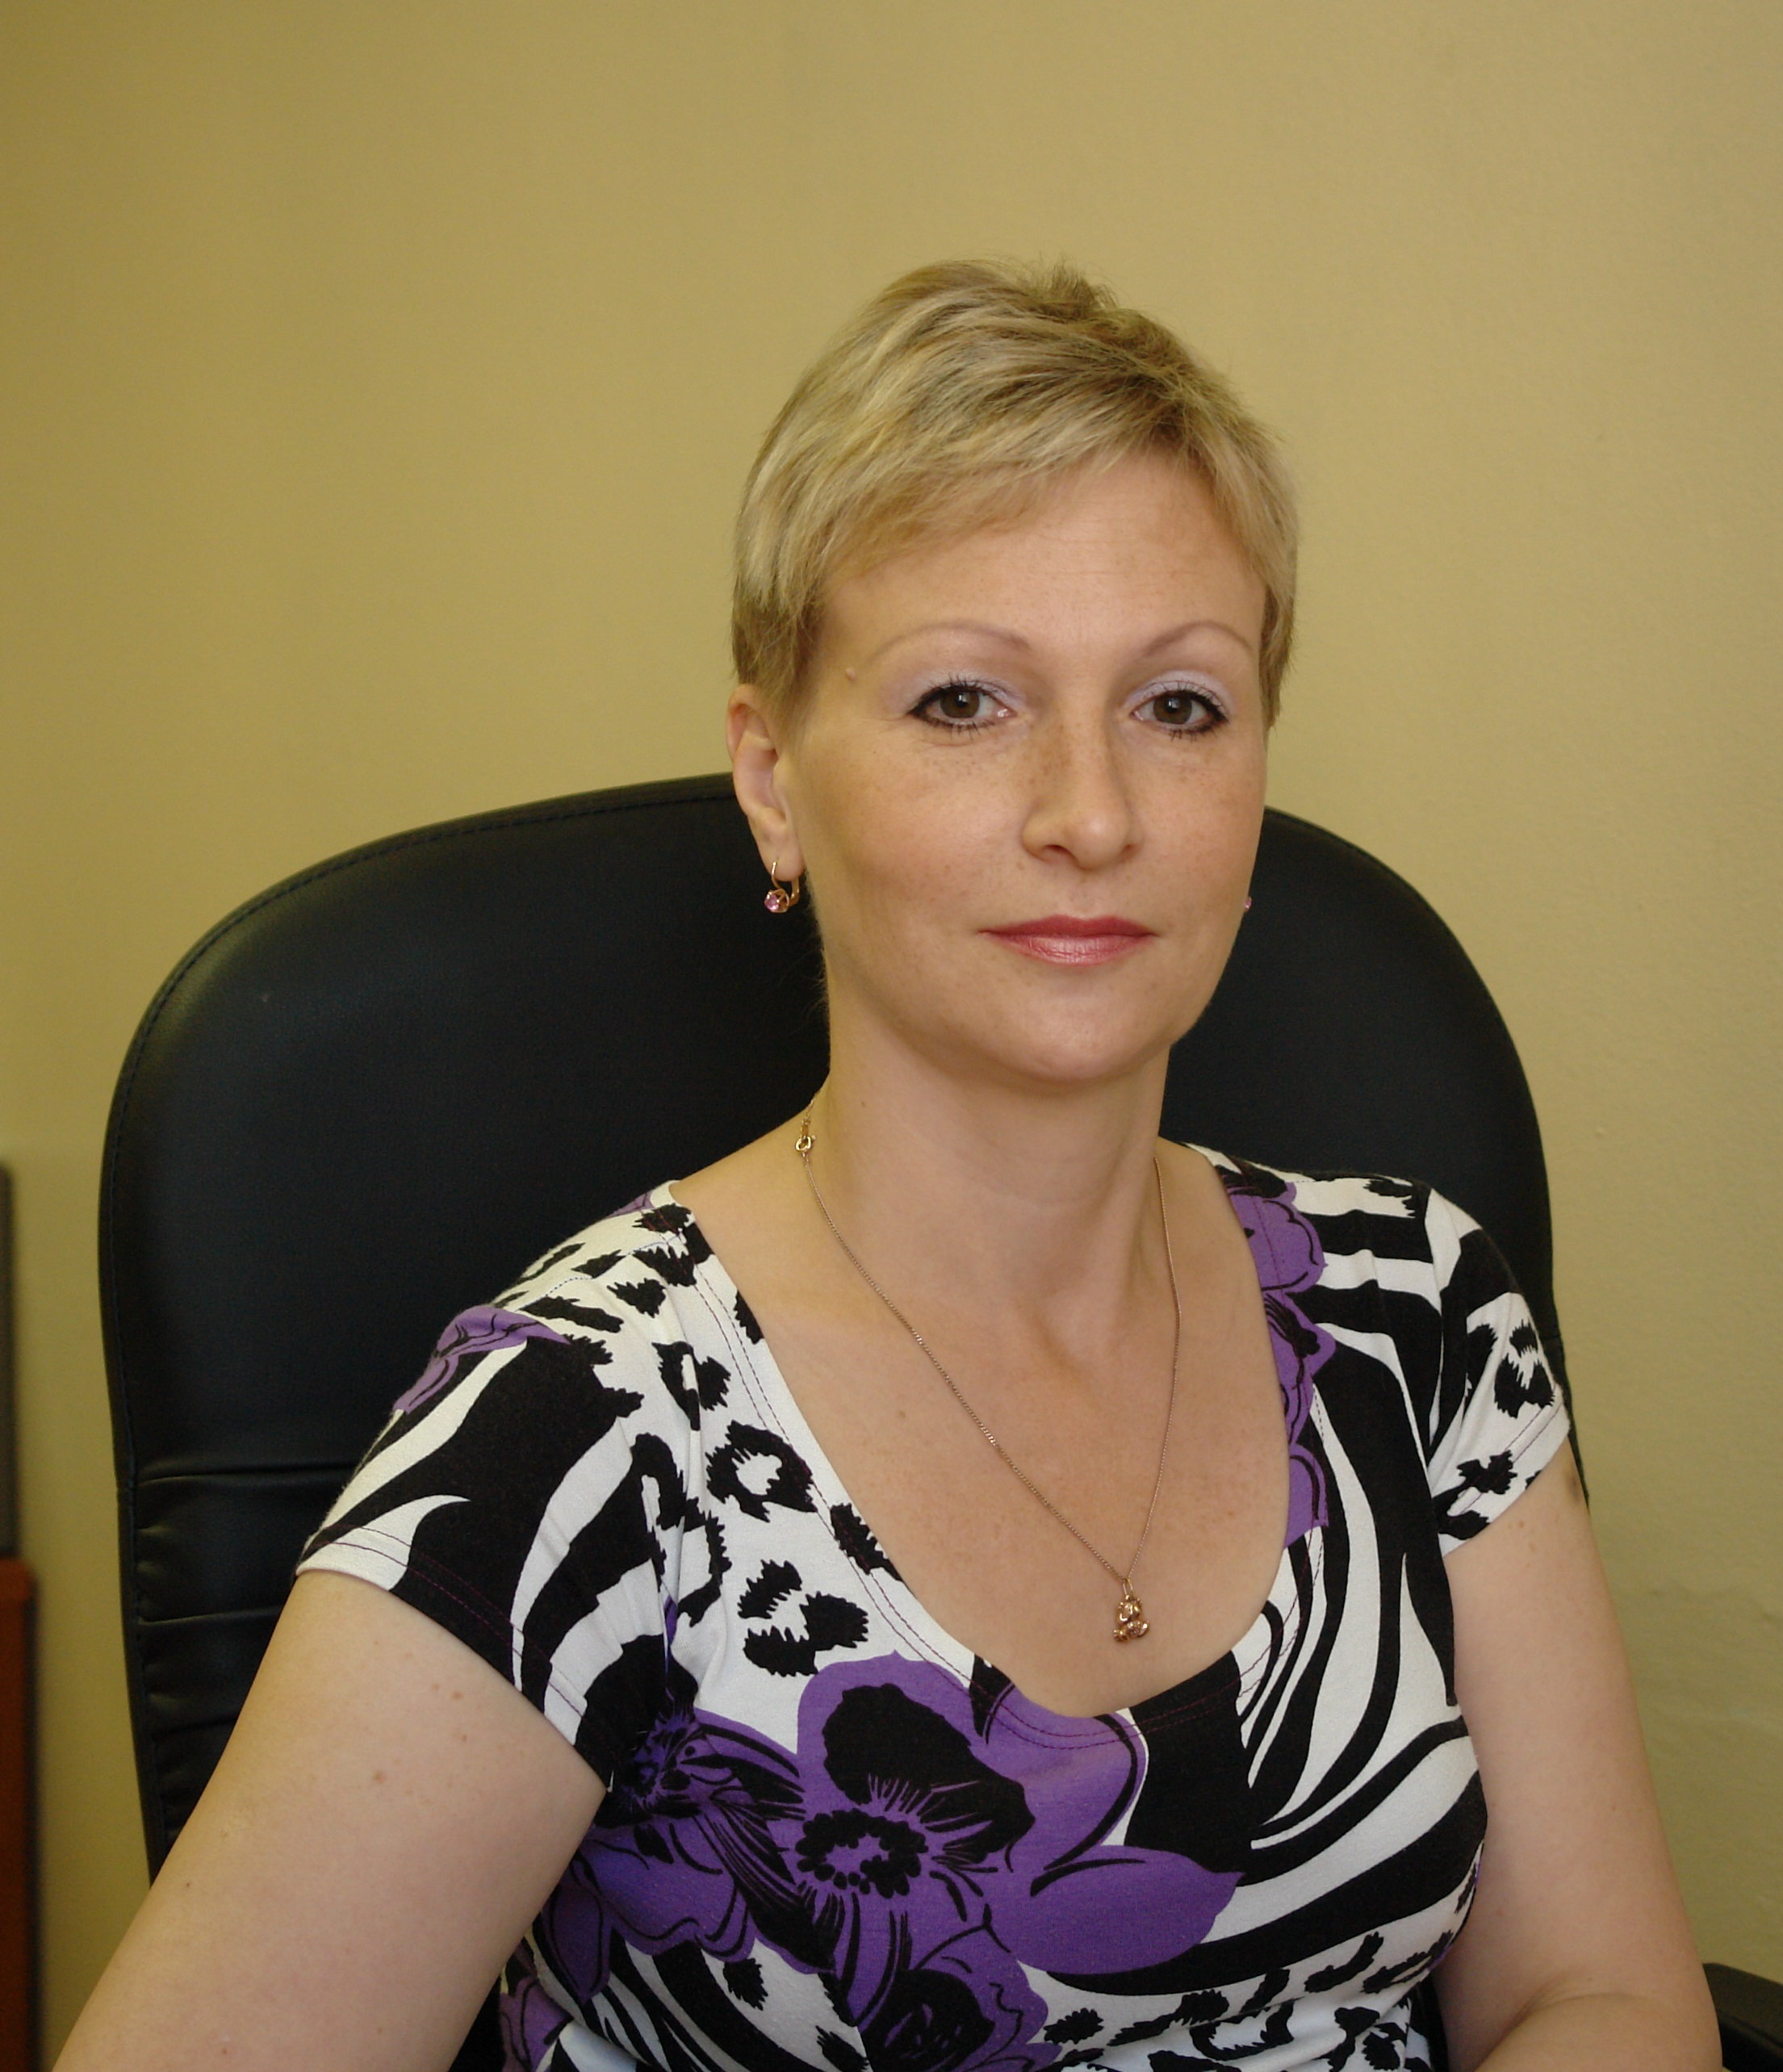
Дата рождения: 02.07.1970
Телефон моб.911-420-07-77
Эл. почта: a.fedotkova@yandex.ru

Цель поиска работы: реализация своих профессиональных устремлений и квалификации в интересах компании: получение должности ТОП-менеджера, руководителя организации, руководителя юридического направления, руководителя направления по работе с имуществом.

Общий трудовой стаж: более 25 лет

Стаж муниципальной и государственной службы – более 11 лет

Места работы:

- с 17.07.2015 по настоящее время – начальник юридического отдела ООО «Строительная компания;
\
- с 17.09.2014 по 16.07.2015 – начальник юридического отдела ООО «КАРЕЛЭНЕРГОРЕСУРС»;

- с 22.03.2012 по 30.06.2014 – начальник Управления правового обеспечения и имущественных отношений ОАО «Петрозаводскмаш» (предприятие в контуре ГК Росатом);

- с 12.07.2011 по 21.03.2012 – директор по правовой работе ОАО «Единый информационно-расчетный центр Республики Карелия»;

- с 09.09.2008 по 11.07.2011 – консультант Администрации Главы Республики Карелия;

- с 29.09.2006 по 08.09.2008 - главный специалист нормативно-правового управления Администрации Петрозаводского городского округа;

- с 16.10.2000 по 19.09.2006 - начальник юридического отдела Администрации ЗАТО г. Заозерска Мурманской области;
- с августа 1989 года по 2000 год – педагогическая деятельность
Опыт преподавательской деятельности: более 20 лет, из них 15 лет - преподавание юридических дисциплин. В настоящее время являюсь преподавателем Института управления, экономики и права ПетрГУ при Правительстве РК.

Имею рекомендательные письма ЗАО «Инжиниринговая компания АЭМ-технологии» и ОАО «Атомэнергомаш».

Виды деятельности:

- осуществление правового обеспечения деятельности организаций;
- обеспечение соблюдения законности в деятельности организаций и защиты их правовых интересов;
- осуществление правовой экспертизы проектов приказов, инструкций, положений, стандартов и других актов правового характера, подготавливаемых в организациях, участие в случае необходимости в подготовке этих документов;
- организация ведения претензионно-исковой, судебной работы, а также исполнительных производств;
- организация работы по анализу и обобщению результатов рассмотрения претензий, судебных и арбитражных дел, а также заключения и исполнения хозяйственных договоров, разработка предложений по улучшению контроля соблюдения договорной дисциплины по поставкам продукции, устранению выявленных недостатков и улучшению производственной и хозяйственно-финансовой деятельности организаций;
- организация подготовки заключений по правовым вопросам, возникающим в деятельности организаций, а также проектам нормативных актов, поступающих в организации;
- представление интересов организаций при проверках, проводимых государственными контрольно-надзорными органами с целью правового контроля за соблюдением процессуальных действий проверяющими, обоснованностью и правильностью выводов проверяющих, оформлением результатов проверок и составлением процессуальных документов;
- осуществление мониторинга состояния, целевого и эффективного использования движимого и недвижимого имущества организаций, в том числе земельных участков;
- контроль за порядком заключения договоров аренды/субаренды движимого и недвижимого имущества, земельных участков организаций;
- организация работы, связанной с проведением рыночной оценки движимого и недвижимого имущества, в том числе в целях установления арендной платы на движимое и недвижимое имущество, передаваемое в аренду;
- сопровождение деятельности органов местного самоуправления;
- подготовка к публикации ежегодных докладов Уполномоченного по правам человека в Республике Карелия о состоянии прав человека на территории республики.

Работа с имущественным комплексом:
Управление правового обеспечения и имущественных отношений ОАО «Петрозаводскмаш» осуществляло управление более чем сотней объектов недвижимого имущества, расположенного на 67 га земли и более чем 5 000 объектов движимого имущества.

Отделом имущественных отношений осуществлялись следующие действия:
- учет объектов движимого и недвижимого имущества;
- контроль за техническим состоянием объектов недвижимости;
- инвентаризация движимого и недвижимого имущества с целью выявления нерентабельных и неиспользуемых в производстве объектов;
- проведение мероприятий для повышения эффективности использования объектов, а также получения дополнительных доходов предприятием от продажи неиспользуемого имущества;
- поиск арендаторов свободных площадей, заключение договоров аренды и субаренды и сопровождение исполнения этих договоров;
- межевание и кадастровый учет земельных участков;
- регистрация права собственности на здания, сооружения и земельные участки;
- подготовка документов для проведения аукционов и конкурсов для реализации имущества;
- проведение независимой оценки рыночной стоимости объектов и размера арендной платы для экономического обоснования заключения сделок.

В течение достаточно короткого времени в Управлении была создана база данных (в том числе электронная), включающая информацию о каждом объекте недвижимости, а также проведена работа по штрихкодированию всего имущественного комплекса предприятия.

Достижения:
- создание аппарата Уполномоченного по правам человека в Республике Карелия; за эту деятельность награждена Благодарственным письмом Главы Республики Карелия (2010 год);
- создание работоспособного Управления правового обеспечения и имущественных отношений в ОАО «Петрозаводскмаш», а именно эффективной команды для выполнения поставленных перед подразделением задач.
- быстрое обучение сотрудников на основе своего опыта и знаний;
- имею опубликованную работу: «Основы государства и права» Петрозаводск, 2000. Издательство ПетрГУ.

Образование:
- высшее, Петрозаводский государственный университет:
1. юридический факультет (1999-2002 год);
2. исторический факультет (1989-1995 год);
- среднее-специальное, Петрозаводское музыкальное училище:
отделение «теория музыки».

Квалификация: 20.12.2007 сдала квалификационный экзамен на должность мирового и федерального судьи.

Личностная характеристика:
Доброжелательна, корректна в общении, коммуникабельна. Внимательна, пунктуальна и добросовестна в работе. Выстраиваю честные и открытые взаимоотношения с коллегами. Обладаю высокой работоспособностью и аналитическим складом ума. Стрессоустройчива. Заинтересована в профессиональном и служебном росте. Ориентируюсь на общекомандные цели.

Дополнительные сведения:
В совершенстве владею письменной и устной речью. Умею выступать перед аудиторией. Родилась в Республике Карелия. Не замужем. Имею взрослую дочь.

